Филиал бюджетного профессионального образовательного учреждения Чувашской Республики
«Чебоксарский медицинский колледж»
Министерства здравоохранения Чувашской Республики в городе Канаш

РАССМОТРЕНО и ОДОБРЕНО  на заседании  ЦМКОГСЭ  Протокол № ____  «____» _______________ 20 ___ г.  Председатель ЦМК  ____________Л.М Иванова | утверждено  Зав. филиалом БПОУ «ЧМК»  МЗ Чувашии в г. Канаш  ____________ Т.Э Фадеева

Методическая разработка теоретического занятия
четность, нечетность. периодичность тригонометрических функций

учебная дисциплина БД. 04 Математика
специальность 34.02.01Сестринское дело
(базовая подготовка)

Канаш, 2021

Составитель: Семенова А.М., преподаватель высшей квалификационной категории филиала БПОУ ЧР «Чебоксарский медицинский колледж» Министерства здравоохранения Чувашии в г. Канаш

Рецензент: Иванова Л.М., преподаватель, высшей квалификационной категории филиала БПОУ ЧР «Чебоксарский медицинский колледж» Министерства здравоохранения Чувашии в г. Канаш

Аннотация

Данная разработка предназначена для изучения темы «Четность, нечетность, периодичность тригонометрических функций.» обучающимися 1 курсов СПО. Эта тема является введением в последующие, следовательно, именно ее успешное понимание и отработка послужат базой под изучение других.
Для того чтобы установить связи преемственности в изучении нового материала с изученным, включить новые знания в систему ранее усвоенных, повторяется тема «Тригонометрическая функция», которая подготавливает учащихся к восприятию нового материала.

СОДЕРЖАНИЕ

ВВЕДЕНИЕ 3
1. методический блок 4
1.1. Учебно-методическая карта 4
Формы деятельности 4
1.2. Технологическая карта 9
2. Информационный блок 11
2.1. План лекции 11
2.2 Текст лекции Ошибка! Закладка не определена.
2.3. Глоссарий 14
3. Контролирующий блок

ВВЕДЕНИЕ

Методическая разработка занятия на тему «Четность, нечетность, периодичность тригонометрических функций.» из раздела «Тригонометрическая функция» составлена на основе Рабочей программы по математике и календарно-тематического плана. Темы занятия взаимосвязаны содержанием, основными положениями.
Цель изучения данной темы определение четности, нечетности, периодичности тригонометрических функций.
Программный материал данного занятия базируется на знаниях математики. Методическая разработка занятия составлена для проведения теоретических занятий по теме: «Четность, нечетность, периодичность тригонометрических функций» –2 часа. В процессе практического занятия студенты закрепляют полученные знания: определяют четность, нечетность, периодичность тригонометрических функций.
Методическая разработка предназначена для оказания методической помощи студентам при изучении занятий по теме «Знаки синуса, косинуса и тангенса. Зависимость между синусом, косинусом и тангенсом одного и того же угла». Методическая разработка основывается на учебнике для базового и профильного обучения: Алгебра и начала математического анализа Ш.А Алимов.

1. МЕТОДИЧЕСКИЙ БЛОК

1.1. Учебно-методическая карта

Тема занятия | Логарифмы.
Учебная дисциплина | БД.04 Математика
Специальность | 34.02.01 Сестринское дело (базовая подготовка)
Курс | I
Группа | 9М-11-20, 9М-12-20, 9М-13-20,9М-14-20, 9М-15-20.
Место проведения | Кабинет № 5
Продолжительность занятия | 90 мин.
Характеристика занятия | Вид | Вид занятия: Лекция текущая, обзорная.
 | Тип | Типы учебных занятий  урок изучения нового материала; комбинированный урок
 | Форма | Изложение, рассказ, объяснение с демонстрацией наглядных пособий.  Формы деятельности  Фронтальная.
Технологии обучения | Традиционная технология обучения
Методы обучения | Метод  Репродуктивный: упражнения, действия по алгоритму.  Интерактивные методы – практическая отработка осваиваемых знаний, умений, навыков на уровне компетенций
Средства обучения | 1.По характеру воздействия на обучаемых:  ИКТ - презентации;  2.По степени сложности:  простые: учебники, печатные пособия.
Методическая цель | Методическая цель  - отрабатывать методику контроля результатов выполнения письменных упражнений.  - реализовывать индивидуальный дифференцированный подход в процессе выполнения обучающимися заданий для самостоятельной работы;
Цели и задачи занятия | Воспитательная |  |  | Формулировать интеллектуальных, нравственных, эмоционально-волевых качеств у обучающихся. |  | Воспитывать положительное отношение к приобретению новых знаний;  Воспитывать ответственность за свои действия и поступки;  Вызвать заинтересованность новым для студентов подходом изучения математики.  Воспитывать интерес к математике путём введения разных видов закрепления материала: устной работой, работой с учебником, работой у доски, ответами на вопросы и умением делать самоанализ, самостоятельной работой; стимулированием и поощрением деятельности учащихся.
 | Образовательная |  |  | Обобщение и систематизирование приобретенных знаний по теме Преобразование тригонометрических выражений, используя знаки синуса, косинуса, тангенса и котангенса; Зависимость знаков синуса, косинуса, тангенса и котангенса от положения точки, движущейся по тригонометрической окружности, от произвольного угла; |  | - Изучение чётности функции,  - Построение периодичности функции,  - Определение четности или нечетности тригонометрических функций вида y=af(kx+b)+c и y=|f(k|x|+b)|,  - Объяснение зависимости четности или нечетность функции вида y=af(kx+b)+c и y=|f(k|x|+b)|,  - Определение периодичности тригонометрических функций вида y=af(kx+b)+c и y=|f(k|x|+b)|,  - Объяснение зависимости периодичности функции вида y=af(kx+b)+c и y=|f(k|x|+b)|,  Включить новые знания в систему ранее усвоенных; закрепить изученный на этом уроке.
 | Развивающая |  |  | Развитие речи, мышления, сенсорной восприятие внешнего мира через органы чувств сферы; |  | Формировать навыки познавательного мышления.  Продолжить развитие умения выделять главное.  Продолжить развитие умения устанавливать причинно-следственные связи.  Развивать навыки и умения, в выполнении заданий по теме, умение работать в группе и самостоятельно. Развивать логическое мышление, правильную и грамотную математическую речь, развитие самостоятельности и уверенности в своих знаниях и умениях при выполнении разных видов работ.  развивать познавательный интерес.
Планируемый результат | Уметь | - Определять чётность и нечетность функции,  - Строить периодичность функции,  - Объяснять зависимость четности или нечетность функции вида y=af(kx+b)+c и y=|f(k|x|+b)|,  - Определение периодичности тригонометрических функций вида y=af(kx+b)+c и y=|f(k|x|+b)|,  Воспроизвести опорные знания по теме; совершенствовать навыки применения основных тригонометрических формул и формул приведения; формировать навыки решения экзаменационных задач;
 | Знать | - Определение четности или нечетности тригонометрических функций вида y=af(kx+b)+c и y=|f(k|x|+b)|,  - Определение периодичности тригонометрических функций вида y=af(kx+b)+c и y=|f(k|x|+b)|,  - Объяснение зависимости периодичности функции вида y=af(kx+b)+c и y=|f(k|x|+b)|,  Знаки синуса, косинуса, тангенса и котангенса;  Зависимость знаков синуса, косинуса, тангенса и котангенса от положения точки, движущейся по тригонометрической окружности, от произвольного угла;  Знаки тригонометрического выражения.
Формированиекомпетенций у обучающихся | Общие (ОК) |  |  |  | Л1. Сформированность представлений о математике как универсальном языке науки, средстве моделирования явлений и процессов, идеях и методах математики;  Л5. Готовность и способность к образованию, в том числе самообразованию, на протяжении всей жизни; сознательное отношение к непрерывному образованию как условию успешной профессиональной и общественной деятельности;  Л8. Отношение к профессиональной деятельности как возможности участия в решении личных, общественных, государственных, общенациональных проблем;  М2. Умение продуктивно общаться и взаимодействовать в процессе совместной деятельности, учитывать позиции других участников деятельности, эффективно разрешать конфликты;  М5. Владение языковыми средствами: умение ясно, логично и точно излагать свою точку зрения, использовать адекватные языковые средства;
 | Профессиональные (ПК) |  |  |  | П1. Сформированность представлений о математике как части мировой культуры и месте математики в современной цивилизации, способах описания явлений реального мира на математическом языке;  П3. Владение методами доказательств и алгоритмов решения, умение их применять, проводить доказательные рассуждения в ходе решения задач;  П4. Владение стандартными приемами решения рациональных и иррациональных, показательных, степенных, тригонометрических уравнений и неравенств, их систем; использование готовых компьютерных программ, в том числе для поиска пути решения и иллюстрации решения уравнений и неравенств;
Межпредметные связи | Входящие |  | Алгебра, тригонометрия. |  |  |  | Математический анализ.
 | Выходящие |  | Тригонометрическое тождество |  |  |  | Тригонометрические уравнения.
Внутрипредметные | Синус, косинус, тангенс и котангенс.
Оснащение занятия | Методическое |  |  | Методическая разработка занятия.
 | Материально-техническое |  |  | Ручка, карандаш, тетрадь, линейка.
 | Информационное |  |  | Компьютер, интерактивная доска.
Список литературы | Основная |  |  | 1.Алимов, Ш. А. Алгебра и начала математического анализа (базовый и углубленный уровни)10—11 классы / Ш.А. Алимов — М., 2018. – с.455.  2.Колягин, Ю.М. Математика: алгебра и начала математического анализа. Алгебра и начала математического анализа (базовый и углубленный уровни). 11 класс / М. В Ткачева., Н. Е Федерова. — М., 2018. - 384 с.
 | Дополнительная |  |  | 1 Александров А.Д., Геометрия / А.Л.Вернер, В.И. Рыжик (базовый и профильный уровни). 10—11 кл. – 2017. – 344 с.  2. Богомолов, И.Д. Математика: учебник / И.Д. Богомолов. – М., 2018. - 384 с.
 | Интернет-ресурсы |  |  | 1. Калашникова В.А. Методическое пособие: «Конспекты лекций по математике» [Электронный ресурс] /В.А. Калашникова.  2. Яковлев Г.Н. Алгебра и начала анализа (Математика для техникумов) [Электронный учебник] /Г.Н Яковлев. - Режим доступа: http://lib.mexmat.ru/books/78472.  3.http://fcior.edu.ru/ - Федеральный центр информационно-образовательных ресурсов  4.http://school-collection.edu.ru/ - Единая коллекция цифровых образовательных ресурсов

1.2. Технологическая карта

Деятельность преподавателя | Деятельность обучающихся | Методическое обоснование |  | Формируемые  ОК и ПК
1. Организационный этап -5 мин.
Проверяет готовность обучающихся к занятию.  дает положительный эмоциональный настрой, организует, проверяет готовность уч-ся к уроку | Готовятся к началу занятия. | Включение обучающихся в деятельность на личностно значимом уровне. |  | ОК 1, ОК 4.  П1.
2. Этап всесторонней проверки домашнего задания - 10мин.
Выявляет правильность и осознанность выполнения всеми обучающимися домашнего задания; устранить в ходе проверки обнаруженные пробелы в знаниях. | По очереди комментируют свои решения.  Приводят примеры.  Пишут под диктовку. | Повторение изученного материала, необходимого для открытия нового знания, и выявление затруднений в индивидуальной деятельности каждого обучающегося. |  | ОК1,  ПК 1,  ПК4
3. Постановка цели и задач занятия. Мотивация учебной деятельности обучающихся - 5 мин.
Озвучивает тему урока и цель, уточняет понимание обучающегося поставленных целей урока. Эмоциональный настрой и готовность преподавателя на урок. | Эмоционально настраиваются и готовятся обучающихся на урок.  Ставят цели, формулируют тему урока. | Обсуждение затруднений; проговаривание цели урока в виде вопроса, на который предстоит ответить. Методы, приемы, средства обучения: побуждающий от проблемы диалог, подводящий к теме диалог. |  | ОК 1, ОК 4.  П1.
4. Актуализация знаний -30 мин.
Уточняет понимание обучающимися поставленных целей занятия.  Выдвигает проблему. Создает условия, чтобы обучающийся смогли систематизировать знания о множестве действительных чисел, имели представление о пределе числовой последовательности | Под диктовку, все выполняют задание, а один проговаривает вслух. |  | Создание проблемной ситуации. Уч-ся- фиксируют индивидуальные затруднения. Создание условия, чтобы обучающийся смогли систематизировать знания о множестве действительных чисел. | ОК 1, ОК 4.  П1.
5. Первичное усвоение новых знаний- 10 мин.
Создаёт эмоциональный настрой на усвоение новых знаний. | Внимательно слушают, записывают под диктовку в тетрадь. | Создание условий, чтобы обучающийся смогли систематизировать знания о множестве действительных чисел. |  | ОК1,  ПК 1,  ПК4
6. Первичная проверка понимания- 10 мин.
Проводит параллель с ранее изученным материалом. Проводит беседу по уточнению и конкретизации первичных знаний; | Отвечают на заданные вопросы преподавателем. | Осознание степени овладения полученными знаниями - каждый для себя должен сделать вывод о том, что он уже умеет. |  | ОК1,  ПК 1,  ПК4
7. Первичное закрепление- 5 мин.
Контролирует выполнение работы.  Осуществляет: индивидуальный контроль; выборочный контроль.  Побуждает к высказыванию своего мнения. Показывает на доске решение, опираясь на алгоритм. | записывают решение, остальные решают на местах, потом проверяют друг друга; | Тренировка и активизация употребления новых знаний, включение нового в систему Режим работы: устная, письменная, фронтальная, индивидуальная. |  | ОК1,  ПК 1,  ПК4
8. Контроль усвоения, обсуждение допущенных ошибок и их коррекция (подведение итогов занятия 5 мин
Отмечает степень вовлеченности обучающихся в работу на занятии. Задает вопросы по обобщению материала. | Под диктовку, все выполняют задание, а один проговаривает вслух; | Оценивание работу обучающихся, делая акцент на тех, кто умело взаимодействовал при выполнении заданий |  | ОК 1, ОК 4.  П1.
9. Информация о домашнем задании, инструктаж по его выполнению5 мин
Обсуждение способов решения домашнего задания. Записывает номера заданий на доске. | Обобщают полученные знания, делают вывод о выполнении задач урока. | Информация о домашнем задании, инструктаж по его выполнению |  | ОК 1, ОК 4.  П1.
10. Рефлексия (подведение итогов занятия),5 мин
Акцентирует внимание на конечных результатах учебной деятельности обучающихся на занятии. | - Проводят самоанализ: “Чему научились и что нового узнали?” | Осознание своей учебной деятельности; самооценка результатов деятельности своей. |  | ОК1,  ПК 1,  ПК4

2. Информационный блок

2.1. План лекции

№ п/п | Изучаемые вопросы | Уровень усвоения
1. | Объяснение темы Четность, нечетность, периодичность тригонометрических функций. | 1
 | 1.1 Четность, нечетность тригонометрических функций. | 2
 | 1.2. Периодичность тригонометрических функций. | 2
2. | Закрепление нового материала.
 | 2.1 Примеры и разбор решения заданий тренировочного модуля. | 3
 | 2.2Решение примеров устно № 700.
3. | Решение упражнений (нечетные пункты) на закрепление темы № 701-703 | 3
4. | Домашнее задание № 701-703. (четные пункты). | 3

Текст лекции
- Теоретический материал.
Устная работа.
Косинус (cos α) – это тригонометрическая функция от угла α между гипотенузой и катетом прямоугольного треугольника, равная отношению длины прилежащего катета |ОА| к длине гипотенузы |ОВ|.
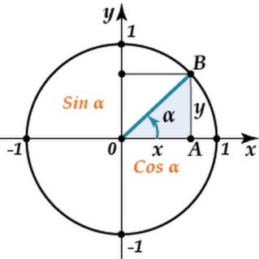
Область. определения функции (D) — множество R всех действительных чисел
Множество значений функции (E) — отрезок [-1; 1], т.е. косинус функция —ограниченная.
Для того, чтобы определить чётность функции косинус проверим следующие определения: функция чётная, f(−x)=f(x) и функцию нечётная, f(−x)=−f(x).
Например, cos(60°) = ½ = cos(–60°)–это значит, что : cos(−x)=cos x для всех x∈R и у=сosx–чётная
Сиинус(sin α) – это тригонометрическая функция от угла α между гипотенузой и катетом прямоугольного треугольника, равная отношению длины противолежащего катета |АВ| к длине гипотенузы |ОВ|.
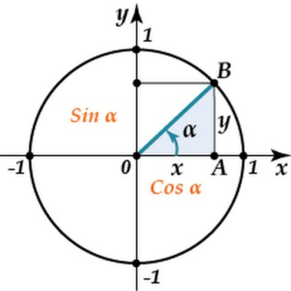
Область определения функции (D) — множество R всех действительных чисел.
Множество значений функции (E) — отрезок [-1; 1], т.е. синус функция —ограниченная.
Для того, чтобы определить чётность функции синус проверим следующие определения: функция чётная, f(−x)=f(x) и функцию нечётная, f(−x)=−f(x).
Например, sin(30°) = ½ sin(–30°) = –½ –это значит, что : sin(−x)=–sin (x) для всех x∈R и y=sinx–нечётная
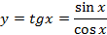
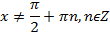
–нечётная
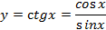
–нечётная
Период функций y=sin x, y=cos xравен 2π, период функций tgx, ctgx равен π.
Примеры и разборы решения заданий тренировочного модуля
Пример 1. Выясним, является ли функция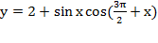
чётной или нечётной?
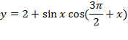
Пример 2. Доказать, что число 2π является наименьшим положительным периодом функции y=cos x
Пусть Т>0 – период косинуса, т.е. для любого х выполняется равенство cos (x+T)= cos x. Положив х=0, получим cos T=1. Отсюда Т=2πk, x∈R. Так как Т>0, то может принимать значения 2π, 4π, 6π,…, и поэтому период не может быть меньше 2π
Пример 1. Дан график функции 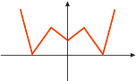.
Определите по графику четной или нечетной является функция.
Решение. Поскольку график функции симметричен относительно оси Ох, то функция является четной.
Ответ: функция четная

Задание 1. Определите по графику четной или нечетной является функция…
1) 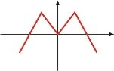 | 2) 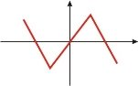 | 3) 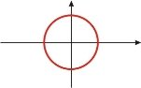
4) 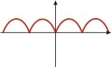 | 5) 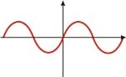 | 6) 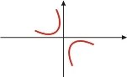
7) 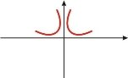 | 8) 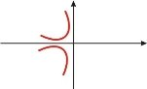 | 9) 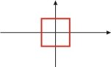
10) 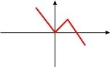
Пример 2. На рисунке изображена часть графика некоторой функции, область определения которой - промежуток [ - 4; 4]. Постройте график этой функции, если функция нечетная.
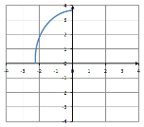
Решение. График нечетной функции симметричен относительно начала координат.
Следовательно, для построения графика нужно отобразить данную часть относительно точки (0; 0):
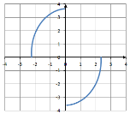

Задание 2. На рисунке изображена часть графика некоторой функции, область определения которой - промежуток [ - 3; 3]. Постройте график этой функции, если…
1) функция четная  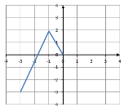 | 2) функция нечетная  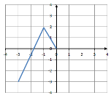
3) функция четная  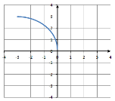 | 4) функция нечетная
5) функция четная  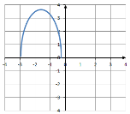 | 6) функция нечетная
7) функция четная  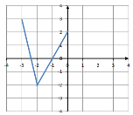 | 8) функция нечетная
9) функция четная  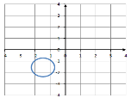 | 10) функция нечетная

Пример 3. Определить четность (нечетность) функции 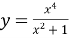.
Решение. По определению четной функции должно выполняться равенство f( - x)=f(x).
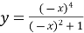=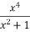. Отсюда следует, что функция четная.
Ответ: четная
Задание 3. Определите, является функция четной, нечетной или не является ни четной, ни нечетной…
1) 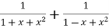 | 2) | 3) 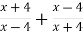 | 4) 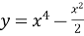
5) 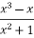 | 6) | 7) 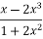 | 8) 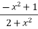
9) 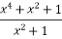 | 10) 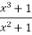
Пример 4. Исследовать функцию на четность (нечетность).
Решение. Подставим в выражение вместо х значение - х: ==. Отсюда следует, что функция нечетная.
Ответ: нечетная
Задание 4. Определите четность или нечетность функции…
1) 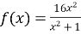 | 2) 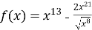
3) | 4) 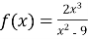
5) 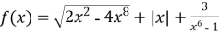 | 6) 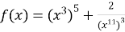
7) 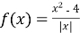 | 8)
9) 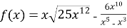 | 10) 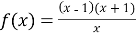
Пример 5. Вычислите , если f(x) – нечетная функция и f( - 5)=3; f(2)= - 8.
Решение. Поскольку функция f(x) – нечетная, то f( - x)= - f(x).
Т.е. f( - 5)= - f(5)= - 3; f( - 2)= - f(5)=8.
Следовательно, =4( - 3)+8= - 4.
Ответ: - 4

2. Решение примера устно № 700.
3.Решение упражнений (нечетные пункты) на закрепление темы № 701-703.
4. Домашнее задание № 701-703 (четные пункты). Подведение итогов.

2.3. Глоссарий

Термин | Значение
чётной | Функцию y=f(x), x∈X называют , если для любого значения xиз множества X выполняется равенство f(−x)=f(x).
нечётной | Функцию y=f(x), x∈X называют , если для любого значения x из множества X выполняется равенство f(−x)=−f(x).

3. Контролирующий блок
) Какие из данных функций являются четными, а какие нечетными:
а) 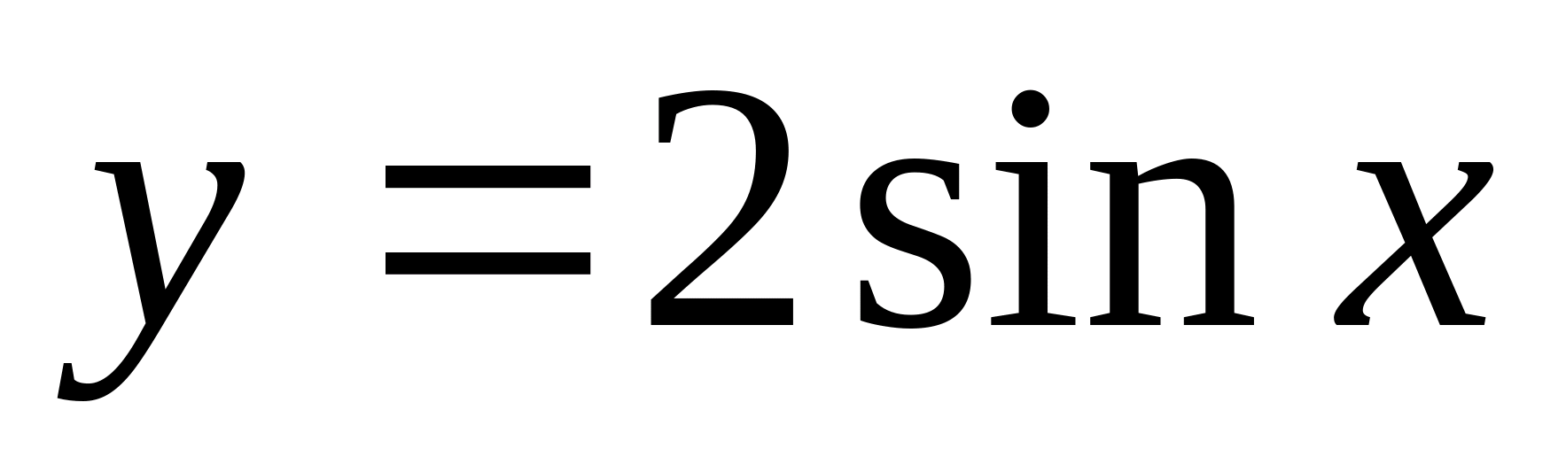;
б) 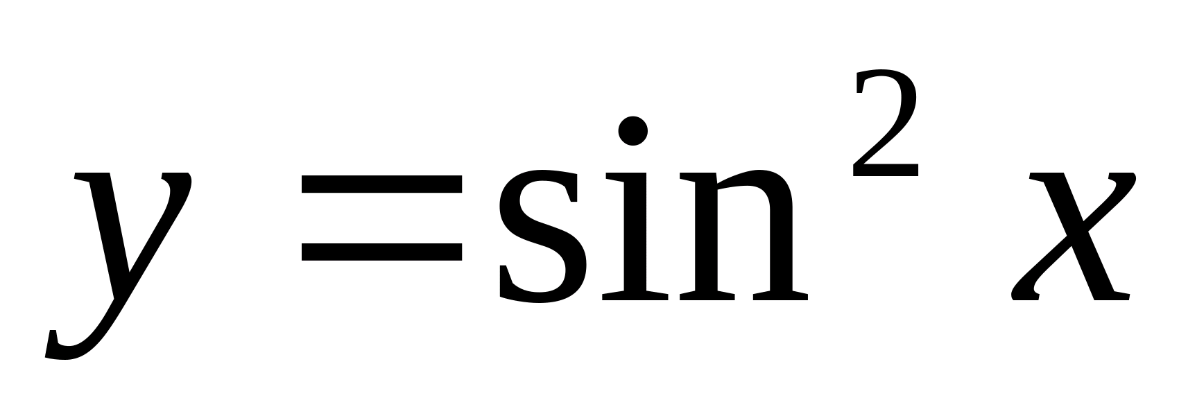;
в) 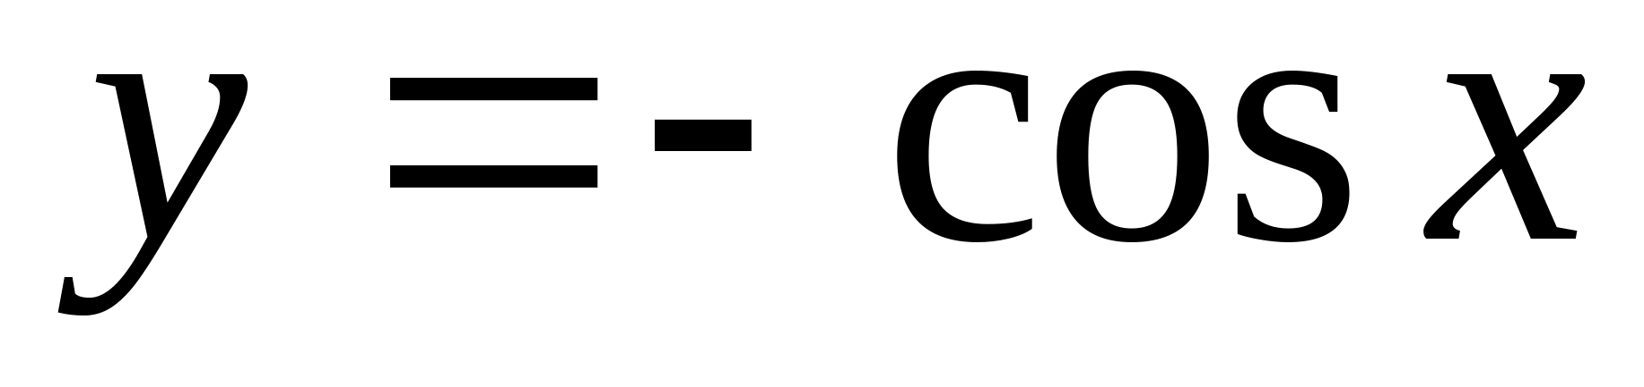;
г) 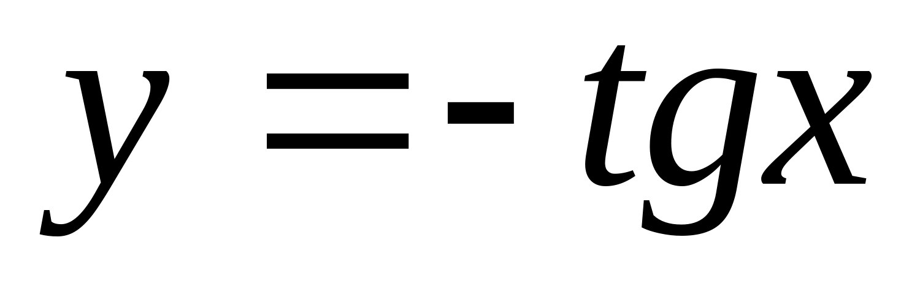;
д) 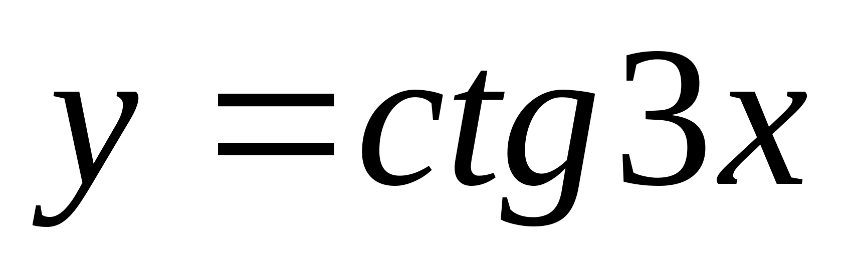?
2) Назовите наименьший положительный период функции:
а) 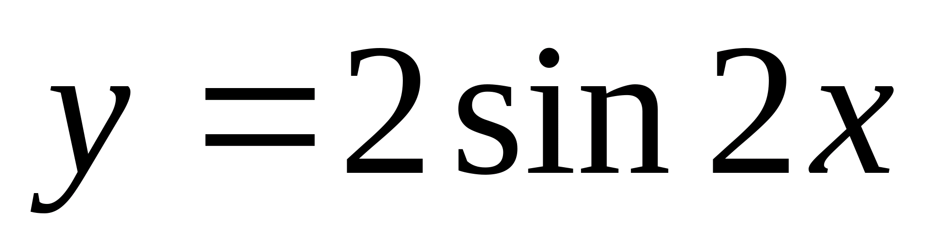;
б) 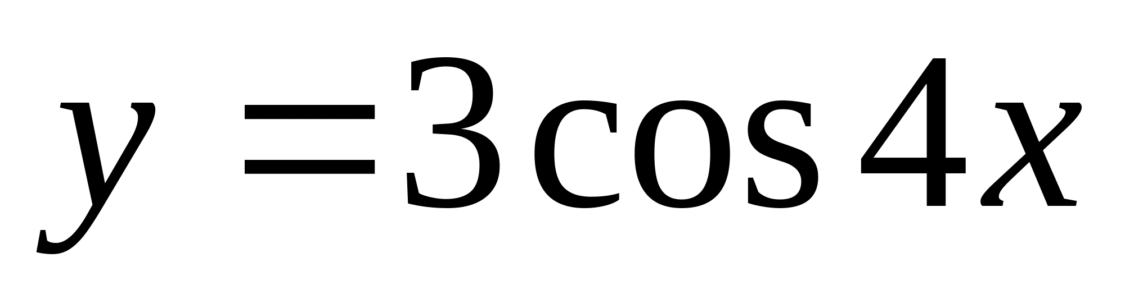;
в) 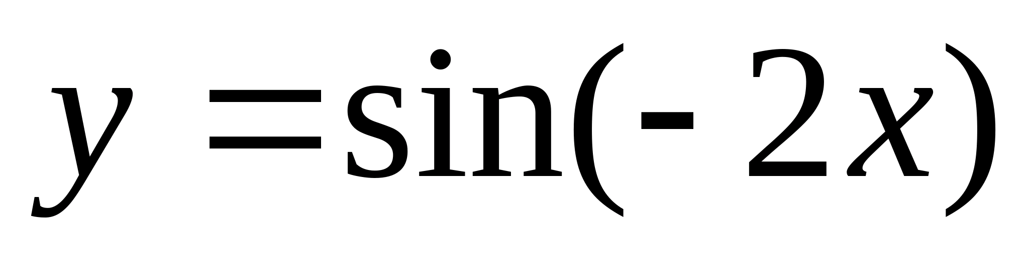;
г) 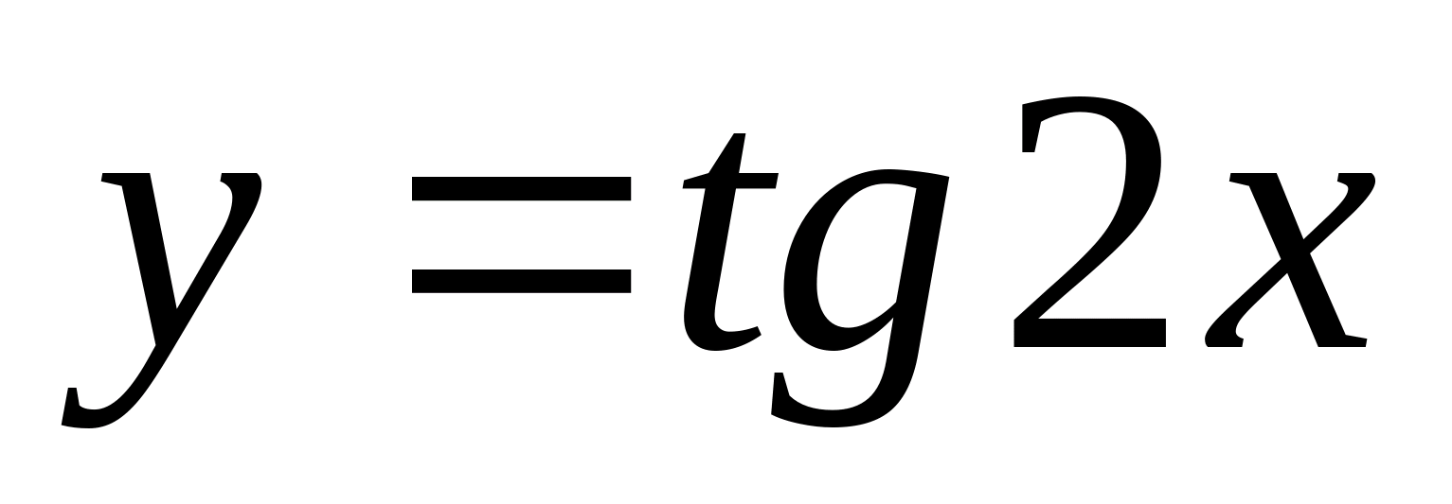;
д) 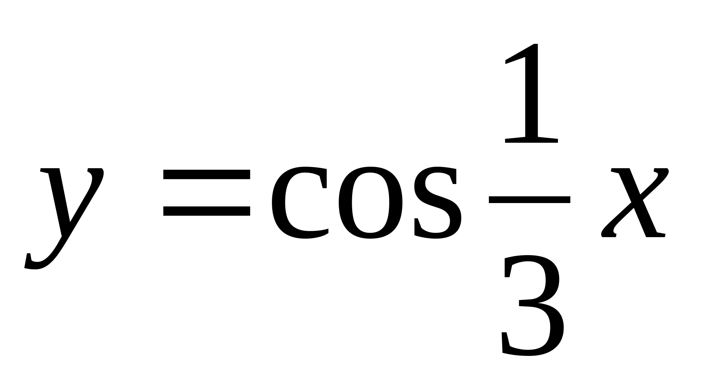;
е) 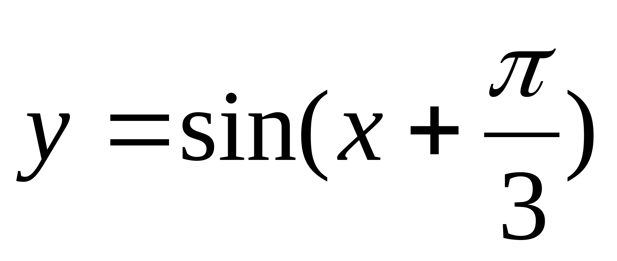;
ж) 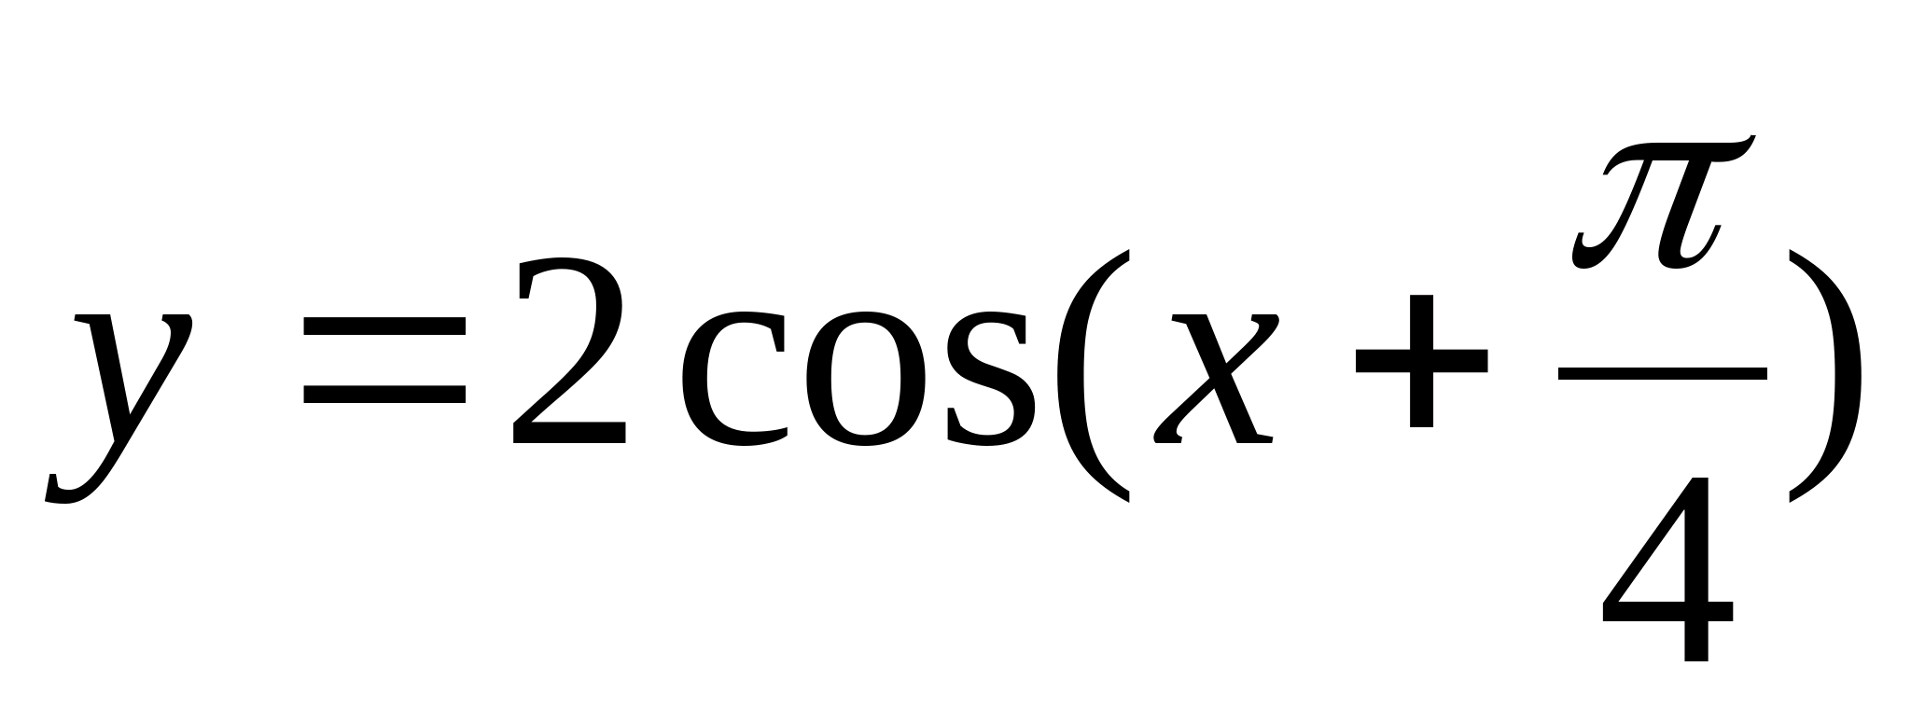;
з) 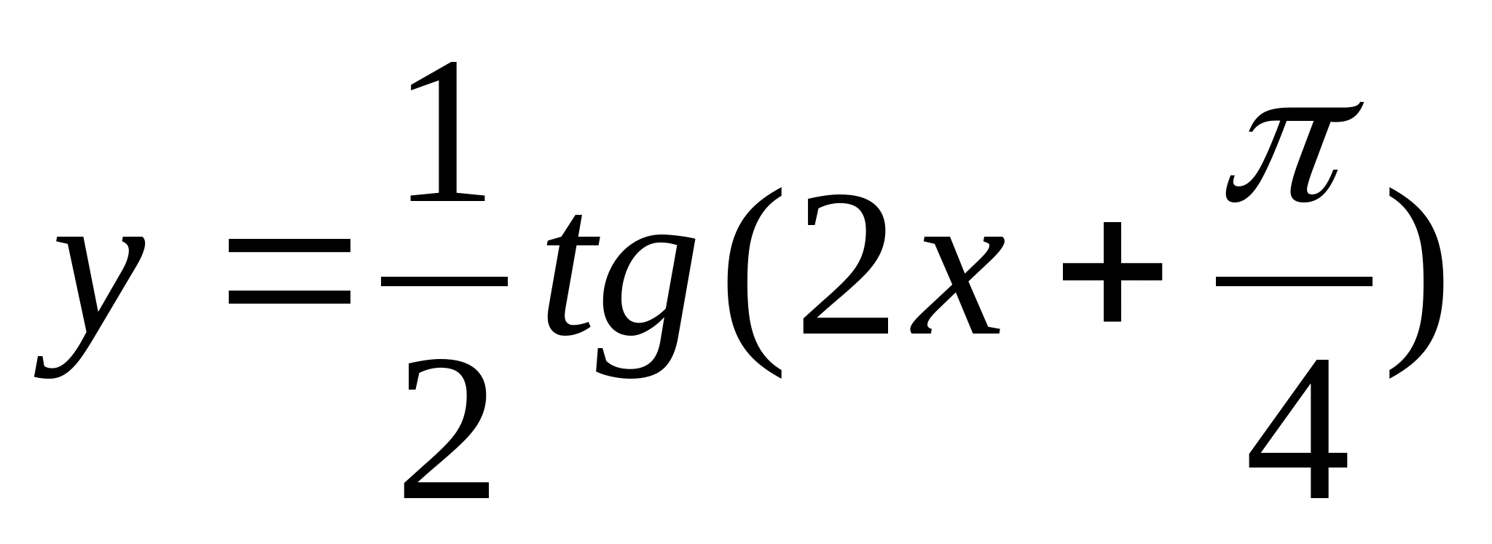;
и) 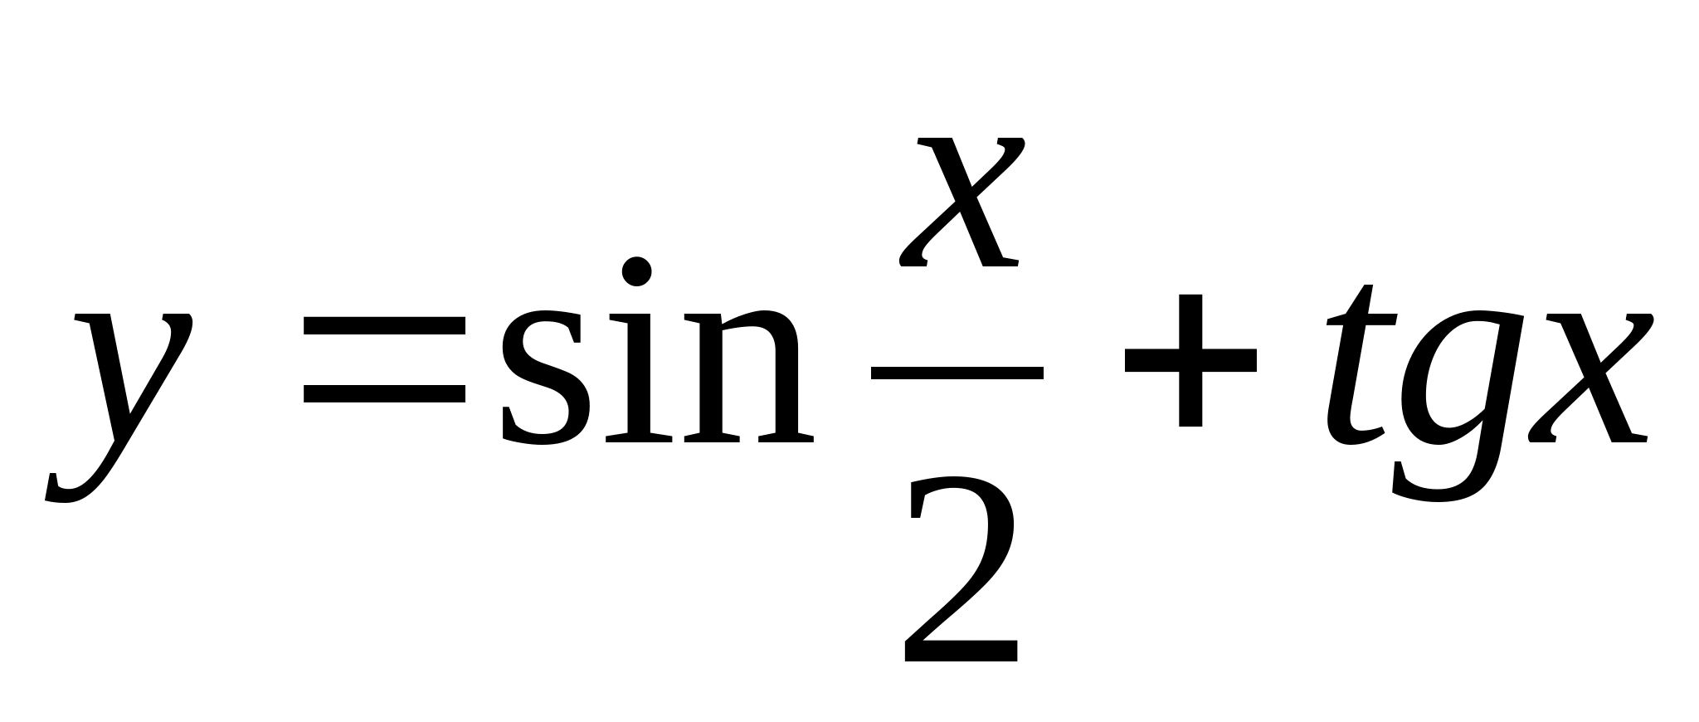;
к) 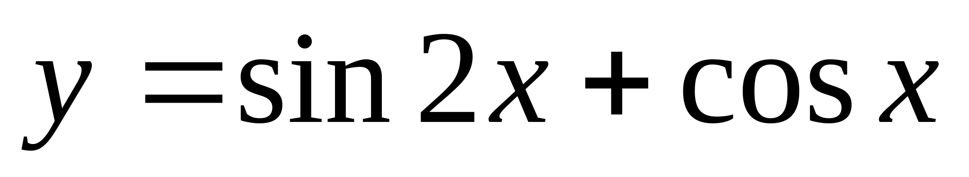?
Вариант 1 | Вариант 2
1) Исследуйте функцию на четность или нечетность  а) 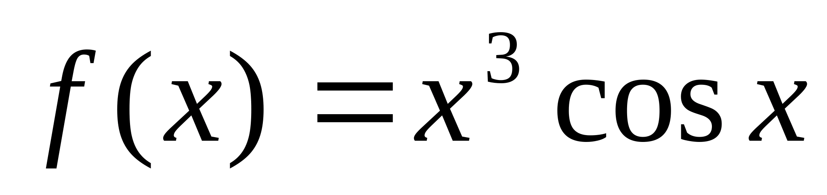  б) 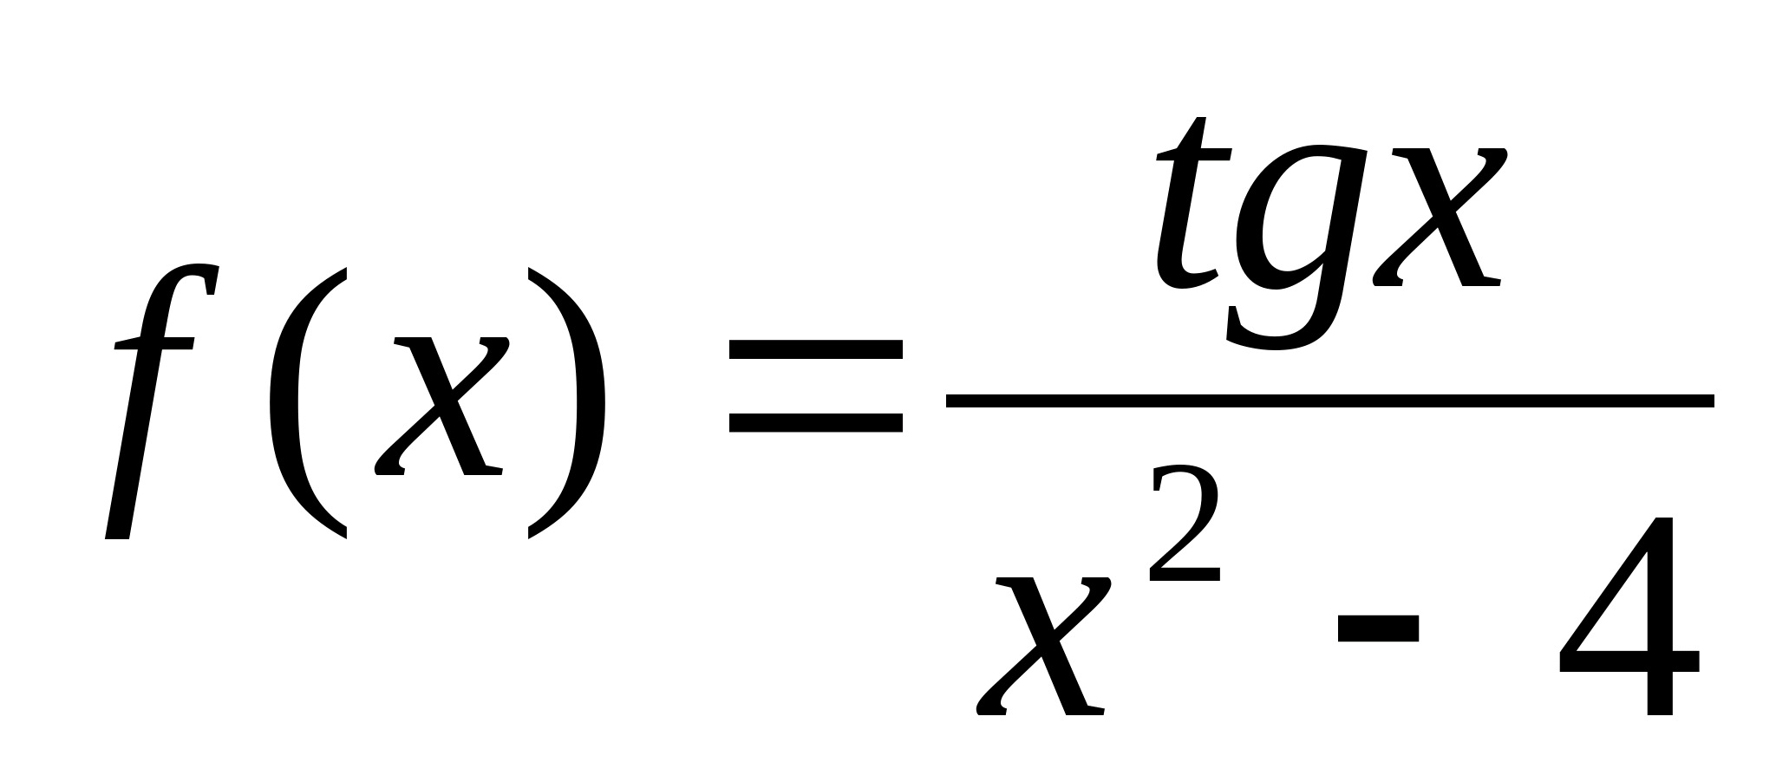  2) Найдите наименьший положительный период функции  а) 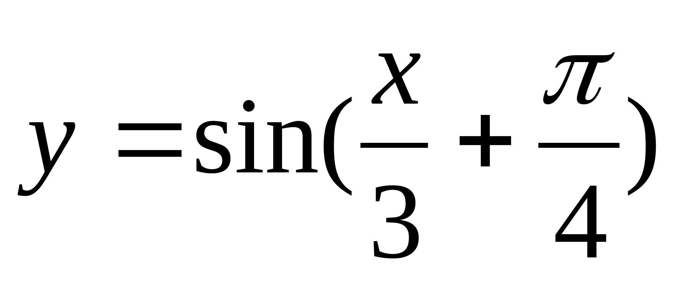  б) 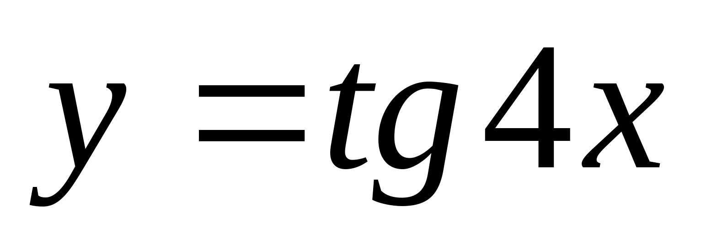 | 1) Исследуйте функцию на четность или нечетность  а) 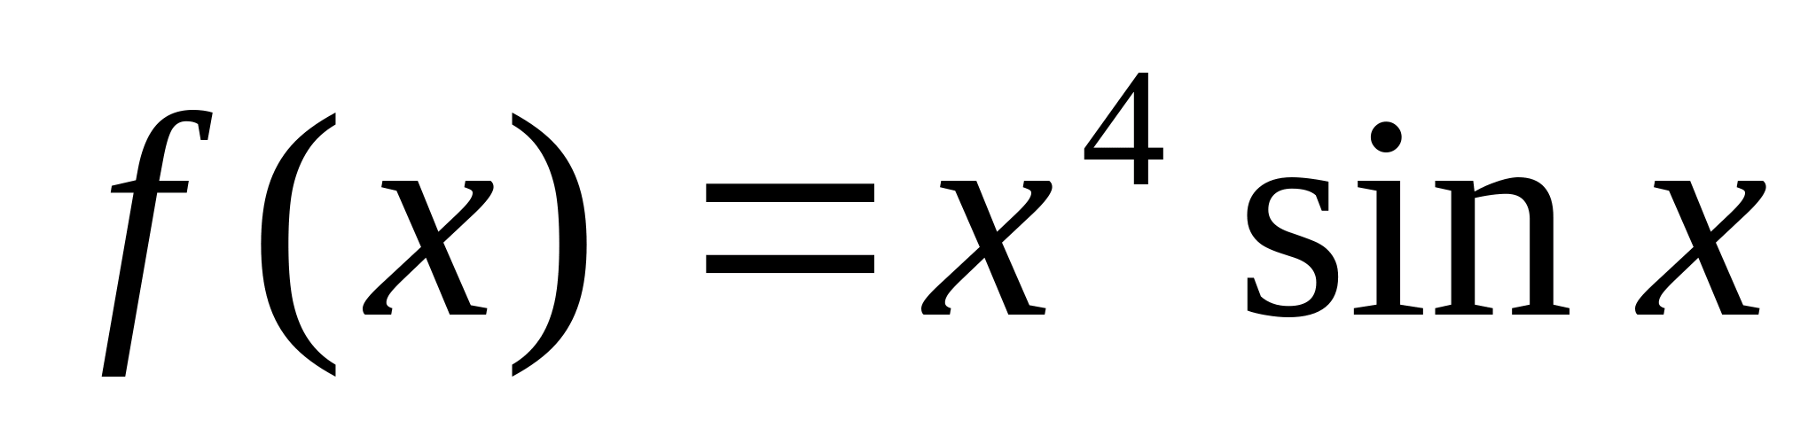  б) 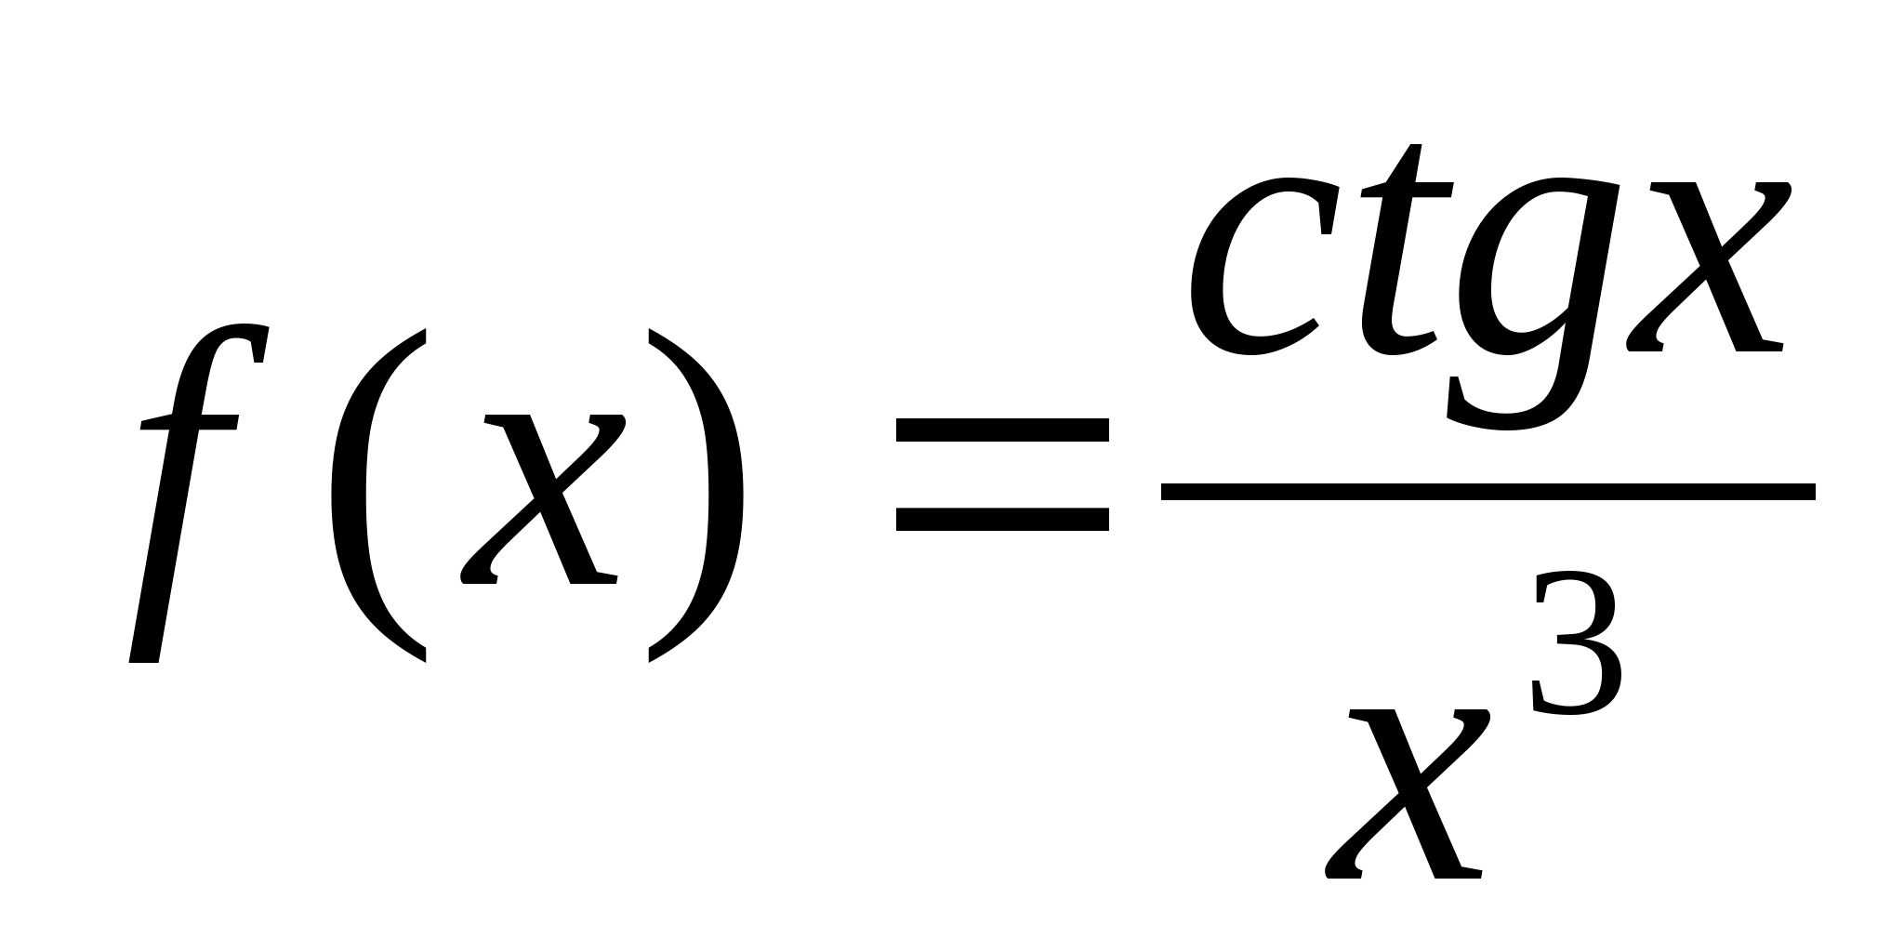  2) Найдите наименьший положительный период функции  а) 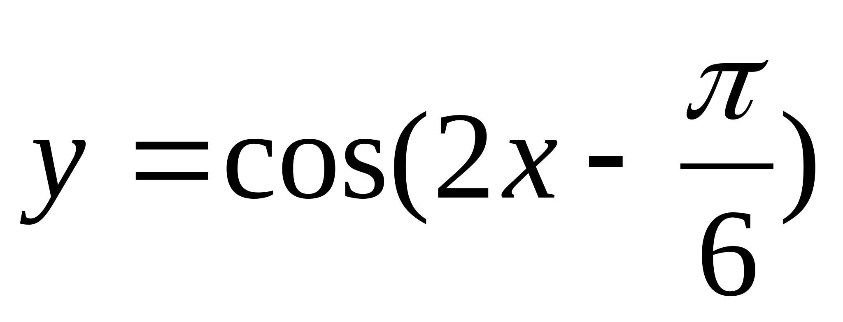  б) 